Especificação Requisitos
PixelCalc

Faculdade de Tecnologia da UNICAMP

Versão 1.3

Histórico das Revisões

Data | Versão | Descrição | Autor
13/05/2016 | 1.0 | Estrutura Básica do Documento | Vitor Artoni
01/06/16 | 1.1 | Inserção das especificações e ajustes finais | Vitor Artoni
07/06/16 | 1.2 | Mudança no tópico “Requisitos de Qualidade” | Vitor Artoni
07/06/16 | 1.3 | Pequenas quebras de linha arrumadas | Vitor Artoni

Sumário

1 Introdução 4
1.1 Escopo 4
1.2 Descrição dos Stakeholders 4
2 Descrição Geral 5
2.1 Descrição de Público-Alvo 5
2.2 Restrições 5
3 Requisitos 6
3.1 Requisitos Funcionais 6
3.2 Requisitos de Qualidade 9
4 Apêndices 10
4.1 Modelos 10
4.2 Glossário 12
4.3 Índice 12

Introdução

Escopo

O sistema faz parte de um projeto da disciplina SI304B-Engenharia de Software II. O objetivo é dar aos alunos experiência prática em relação às técnicas utilizadas na Engenharia de Software, principalmente na questão do gerenciamento de projetos, requisitos e riscos, e também em relação à garantia de qualidade do software. O sistema em questão se refere à uma simples calculadora com algumas outras funcionalidades que auxiliam pessoas que fazem desenhos pixelizados (pixelart), e teve seus requisitos especificados pelo outro colega da dupla.

Descrição dos Stakeholders

Cliente: Rafael Augusto Barbaroto de Araújo

Desenvolvedor: Vitor Artoni de Marcio

Descrição Geral

Descrição de Público-Alvo

A princípio o público-alvo é apenas o cliente, que deseja utilizar a calculadora para lhe auxiliar na criação de desenhos pixelizados, entretanto qualquer outra pessoa que possua o mesmo propósito pode utilizar a calculadora. Se considerarmos apenas as funcionalidades básicas como calculadora (Adição, Subtração, Multiplicação, Divisão), qualquer pessoa pode utilizar, caso deseje apenas realizar operações matemática simples.

Restrições

Não há restrições em relação ao público alvo.

Requisitos

Requisitos Funcionais

- Identificador: CALC_01
- Nome: Inserir Valor
- Autor: Vitor Artoni de Marcio
- Criticalidade: Alta
- Fonte: Rafael Augusto Barbaroto de Araújo
- Responsável: Vitor Artoni de Marcio
- Descrição: O usuário clica nos botões numéricos ou digita os valores desejados.
- Trigger: Clique de um botão numérico ou pressionar de uma tecla numérica.
- Ator: Usuário
- Resultado: Os valores inseridos são exibidos na caixa de texto e ficam à espera de operações.
- Cenário Principal: Ao abrir a calculadora, o usuário deseja realizar alguma operação e para isso o mesmo clica ou digita os valores desejados para a(s) futura(s) operação(ões).

- Identificador: CALC_02
- Nome: Selecionar Operação
- Autor: Vitor Artoni de Marcio
- Fonte: Rafael Augusto Barbaroto de Araújo
- Responsável: Vitor Artoni de Marcio
- Descrição: O usuário clica nos botões ou digita o símbolo relativo à operação desejada (Soma, Subtração, Multiplicação, Divisão).
- Ator: Usuário.
- Resultado: O operador matemático se junta aos valores numéricos para formar a expressão a ser resolvida.
- Cenário Principal: O usuário deseja realizar uma operação matemática e necessita escolher o operador para a conta.

- Identificador: CALC_03
- Nome: Calcular Resultado
- Autor: Vitor Artoni de Marcio
- Criticalidade: Alta
- Fonte: Rafael Augusto Barbaroto de Araújo
- Responsável: Vitor Artoni de Marcio
- Descrição: Os valores de entrada e a operação escolhida é interpretada pelo sistema e calculada de acordo com a expressão obtida.
- Ator: Sistema
- Pré-Condições: O usuário precisa ter digitado os valores e ter escolhido uma operação.
- Trigger: Clique do botão “=” ou pressionamento da tecla “Enter”.
- Resultado: O sistema calcula a expressão e retorna o resultado obtido.
- Pré-Condições: Haverá resultado calculado apenas se houverem valores para serem calculados e também algum operador para ser identificado pelo sistema.
- Cenário Principal: O usuário já digitou os valores e o operador e agora deseja realizar a operação. Após clicar no botão “=” ou apertar “Enter” o sistema retornará o resultado.

- Identificador: CALC_04
- Nome: Exibir Resultado
- Autor: Vitor Artoni de Marcio
- Criticalidade: Alta
- Fonte: Rafael Augusto Barbaroto de Araújo
- Responsável: Vitor Artoni de Marcio
- Descrição: Após realizados os cálculos, o programa exibe o resultado da(s) operação(ões).
- Ator: Usuário
- Resultado: Valor resultante dos cálculos realizados.
- Cenário Principal: O usuário já forneceu os dados, o sistema já calculou o que foi digitado, e apenas basta exibir o resultado na tela para o usuário.

- Identificador: CALC_05
- Nome: Escolher Modo de Exibição
- Autor: Vitor Artoni de Marcio
- Criticalidade: Média
- Fonte: Rafael Augusto Barbaroto de Araújo
- Responsável: Vitor Artoni de Marcio
- Descrição: O usuário pode escolher em qual base numérica os resultados serão exibidos, sendo elas: Decimal, Hexadecimal, Octal e Binária.
- Trigger: Clique do usuário em uma das opções de base numérica converte o resultado para a opção escolhida.
- Ator: Usuário
- Resultado: O resultado das operações é convertido para uma das bases, de acordo com a escolha do usuário.
- Cenário Principal: Após a exibição do resultado das contas o usuário tem a opção de escolher em qual base, dentre as 4 disponíveis, o resultado aparecerá ao clicar em uma das opções.

- Identificador: COR_01
- Nome: Inserir Cores
- Autor: Vitor Artoni de Marcio
- Criticalidade: Alta
- Fonte: Rafael Augusto Barbaroto de Araújo
- Responsável: Vitor Artoni de Marcio
- Descrição: O usuário digitará o código RGB (três valores) de duas cores desejadas nos campos apropriados.
- Ator: Usuário
- Trigger: Clique no botão, que se encontra na tela principal, para abrir a janela relacionada às operações com cores.
- Resultado: Após a digitação, os valores RGB aparecem nas caixas de texto e esperam por alguma operação.
- Cenário Principal: O usuário deseja realizar operações com cores e clicou no botão para abrir a janela de operações com cores. Após aberta, a janela mostra alguns campos para que o usuário digite os valores RGB que deseja, e então o programa espera a entrada dos dados para realizar futuras operações.

- Identificador: COR_02
- Nome: Selecionar Operação com Cores
- Autor: Vitor Artoni de Marcio
- Fonte: Rafael Augusto Barbaroto de Araújo
- Responsável: Vitor Artoni de Marcio
- Descrição: O usuário escolhe se irá fazer uma adição ou subtração de cores, seja apertando o botão ou pressionando a tecla referente.
- Ator: Usuário.
- Resultado: A operação é escolhida e o sistema aguarda até que o usuário avance e a operação seja realizada.
- Cenário Principal: Após o usuário digitar os valores RGB ele deve escolher qual a operação que deseja realizar.

- Identificador: COR_03
- Nome: Realizar Operação com Cores
- Autor: Vitor Artoni de Marcio
- Criticalidade: Alta
- Fonte: Rafael Augusto Barbaroto de Araújo
- Responsável: Vitor Artoni de Marcio
- Descrição: O sistema realiza a operação (soma ou subtração) de cores.
- Ator: Sistema
- Pré-Condições: Haverá cor “calculada” apenas se houverem valores para serem calculados e também algum operador para ser identificado pelo sistema.
- Trigger: Clique no botão “Calcular” ou pressionar da tecla “Enter”.
- Resultado: O cálculo resultará em outra cor e seu respectivo valor RGB.
- Cenário Principal: O usuário já forneceu as entradas, o sistema aguardará o momento de disparo do Trigger, e a operação será realizada.

- Identificador: COR_04
- Nome: Exibir Cor Resultante
- Autor: Vitor Artoni de Marcio
- Criticalidade: Alta
- Fonte: Rafael Augusto Barbaroto de Araújo
- Responsável: Vitor Artoni de Marcio
- Descrição: O sistema exibe na tela qual foi a cor resultante da operação escolhida e os valores RGB dessa cor.
- Ator: Usuário.
- Trigger: Logo após o sistema Realizar a Operação com Cores, é exibida a cor resultante.
- Resultado: A cor resultante aparece no espaço adequado, bem como o seu valor RGB logo abaixo.
- Cenário Principal: A operação já foi realizada, e basta exibir o que foi calculado.

Requisitos de Qualidade

O programa deve ser desenvolvido no Microsoft Visual Studio (qualquer versão) na linguagem C#.

Apêndices

Modelos

- Diagrama de Caso de Uso
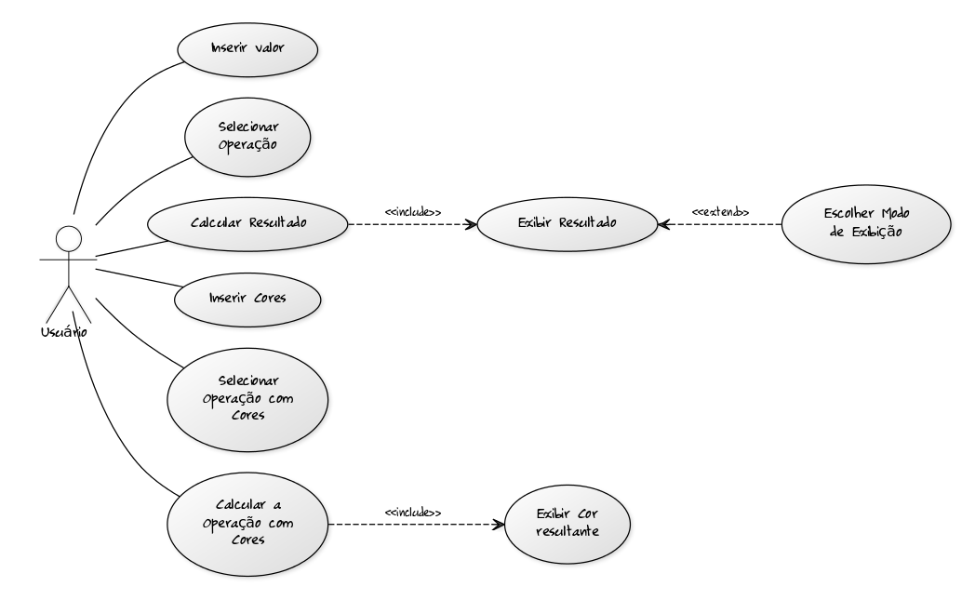

- Diagrama de Fluxo de Dados

Glossário

Pixelizado – Que possui aparência caracterizada pela pouca quantidade de pixels. Quadrada.

Pixel Art – Imagens, desenhos, representações, em 2D ou 3D, com características pixelizadas.

RGB – Índice de intensidade de vermelho, verde e azul (Red,Green e Blue).

Índice

C
Calculadora · 12
O
Operação · 12
R
Requisitos · 1

